Επίσκεψη της Υφυπουργού Υγείας Ζ. Ράπτη στο ΓΝΝΘΑ "Η ΣΩΤΗΡΙΑ"
05/09/2020

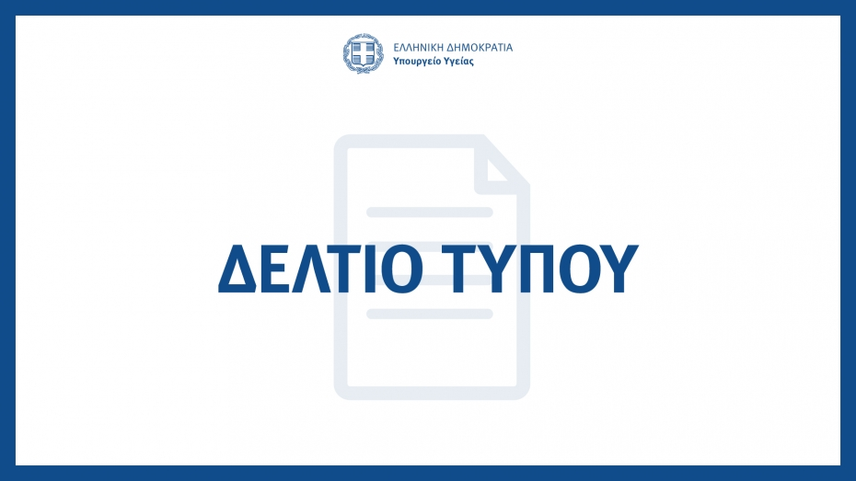
H Υφυπουργός Υγείας Ζωή Ράπτη επισκέφθηκε σήμερα το Γενικό Νοσοκομείο Νοσημάτων Θώρακος «Η Σωτηρία», όπου συναντήθηκε με τον Διοικητή Σωκράτη Μητσιάδη και την Υποδιοικήτρια Άννα Κρεμμύδα.
Στη συνέχεια, ενημερώθηκε από τη Διευθύντρια του Ψυχιατρικού Τομέα, κα Παχή για την λειτουργία της Ψυχιατρικής Κλινικής, του Ψυχο-ογκολογικού Τμήματος και των εξωνοσοκομειακών δομών ψυχοκοινωνικής αποκατάστασης του Νοσοκομείου.
Η κα Ράπτη επισκέφθηκε τη Μονάδα Εντατικής Θεραπείας (ΜΕΘ) και ενημερώθηκε από τη Διευθύντρια, κα Πουλάκη για τις δυσκολίες που αντιμετωπίζουν οι εργαζόμενοι στην κρίσιμη μάχη κατά της COVID-19 και από τη Διευθύντρια της Πανεπιστημιακής Κλινικής, κα Κουτσούκου για τη λειτουργία της ΜΕΘ, τις συνθήκες εργασίας του ιατρικού και νοσηλευτικού προσωπικού, τις συνέπειες της νοσηλείας τόσο για τους ίδιους τους ασθενείς όσο και για τις οικογένειές τους και την ανάγκη προγραμμάτων ψυχολογικής υποστήριξης για όλους.
Η Υφυπουργός Υγείας τόνισε τη σπουδαιότητα του έργου των εργαζομένων στις ΜΕΘ, ιδιαίτερα την εποχή της πανδημίας COVID-19 και επανέλαβε τη δέσμευση του Πρωθυπουργού για ενίσχυση σε προσωπικό και υλικοτεχνικές υποδομές.

